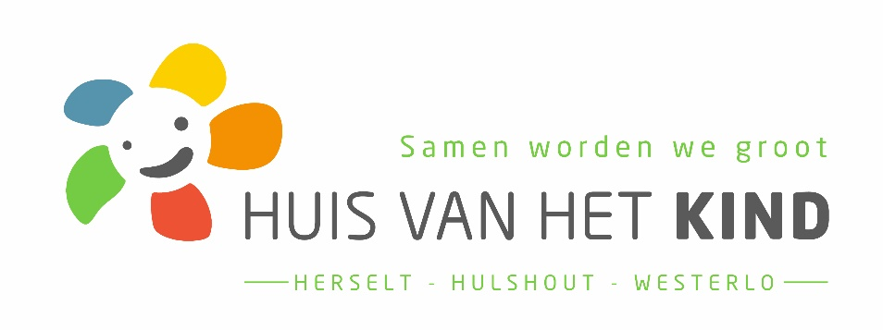
in samenwerking met de bibliotheken van Herselt, Hulshout en Westerlo

TIP VAN DE BIB

- Altijd welkom in de bib!
…niet alleen om materialen uit te lenen, maar ook om even tot rust te komen, rond te hangen, te studeren, gewoon er eens even tussenuit te zijn. Zeker welkom!

- Leerkrachtenabonnement voor huiswerkbegeleiders
Als je aan het onthaal van de bibliotheek in Westerlo, Herselt en Hulshout meldt dat je huiswerkbegeleider bent, kan je omgeschakeld worden naar een leerkrachtenabonnement. Uitgebreide details vind je op de achterzijde.

- Spelotheek (https://www.huisvanhetkindregiowesterlo.be/spelotheken)
In de bibliotheek vind je niet enkel boeken, maar ook spelletjes! Zowel in Westerlo, Herselt als Hulshout is er een ruim aanbod aan educatieve en gezelschapsspelen. Zeker interessant om eens te bekijken met je huiswerkkindje of als tip aan de ouders mee te geven!

- Anderstalige boekjes
De bib heeft een uitgebreide collectie aan boekjes voor anderstaligen.

- Luisterboeken
Informeer bij de bib-medewerkers naar de mogelijkheid om gebruik te maken van luisterboeken!
bibliotheek@westerlo.be – bibliotheek@herselt.be – bibliotheek@hulshout.be

- Tip van de bib!
  - Als je op de website van de bibliotheek GEEN zoekterm invoert in de zoekbalk, kan je heel makkelijk selecteren uit het aanbod op categorie, taal, leeftijd, …
    - Erg handig om nieuwe dingen te ontdekken!

